**Dijagnostika i održavanje uređaja IV1 18.03. 2h**

**Mikroprocesorsko upravljanje**

**I/U model mikroprocesorskog sustava**

UVOD:

• Procesno računalo opremljeno je sklopovima za fizičko povezivanje s vanjskim uređajima/ strojevima

• Veze (signali) mogu biti analognog ili digitalnog tipa

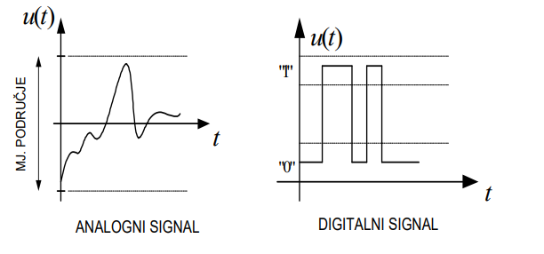

Signali mogu nadalje biti:

- ulazni (prihvat informacije),

- izlazni (generirani signal),

Sustavi mogu biti:

• Akvizicijski sustav (mjerni sustav, nadzorni sustav),

- samo primaju informacije iz procesa.

• Upravljački sustavi - šalju informacije u proces

• Regulacijski sustavi - Primaju informacije i, na osnovu obrade, generiraju izlazne signale, koji preko aktuatora utječu na proces.

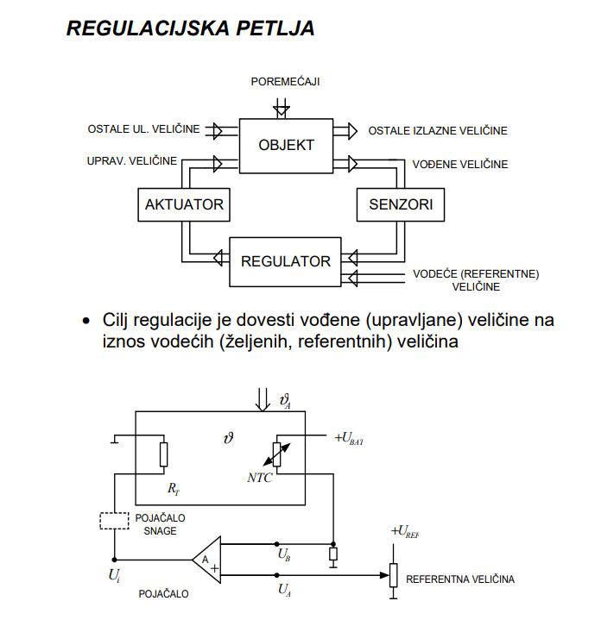

**Jednostavni analogni regulator**

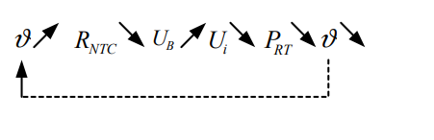

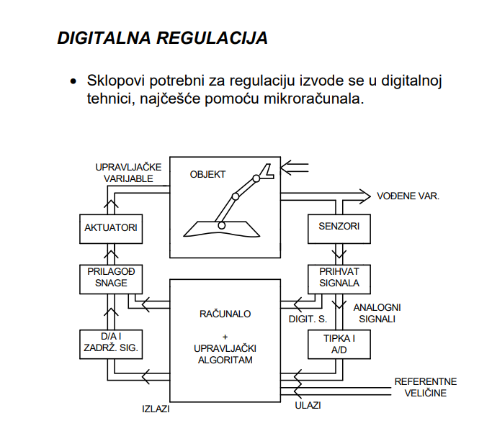

**Prednosti i mane digitalnog upravljanja:**

**• Prednosti:**

**- Upotreba digitalnih pretvornika (preciznost, linearnost, manja osjetljivost na smetnje)**

**- Digitalni signali – lako se spremaju i prenose bez degradacije, prijenos više signala istim medijem**

**- Obrada digitalnim računalom**

**- Fleksibilnost (zamjena software-a)**

**- Složenost obrade po volji, proizvoljni operatori**

**- Velika preciznost proračuna**

**- Lako izvodivi hijerarhijski sustavi upravljanja**

**- Daljinska kontrola/ nadzor/ upravljanje**

**• Mane:**

**- Matematička analiza upravljanja je složenija**

**- Diskretizacija uzrokuje gubitak informacije po vremenu i amplitudi**

**- Kašnjenje reakcije zbog trajanja A/D pretvorbe, itd.**

**- Smanjena stabilnost uz iste parametre**

**- Greške u software-u – kritično za sigurnost**

**- Otkazi su najčešće potpuni (u analognim sustavima degradacija je često postupna)**

**- Problem oporavka nakon smetnji i otkaza**

**Za sve ostale nejasnoće obratiti se na e-mail:** [**ivica_tolo@net.hr**](mailto:ivica_tolo@net.hr)**. a može i preko edmodo aplikacije u kojo se nalazi sva literatura!**

**Ukratko ponoviti:**

* **Kakvi signali mogu biti?**
* **Kakvi sustavi mogu biti?**
* **Koje su prednosti digitalnog upravaljanja?**
* **Koje su mane digitalnog upravljanja?**